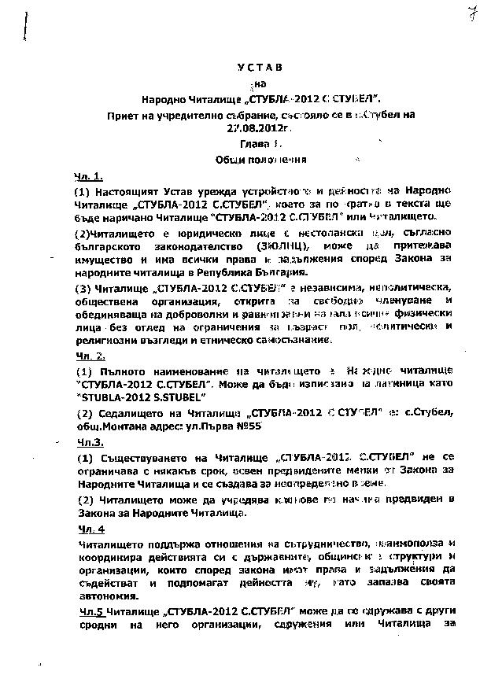

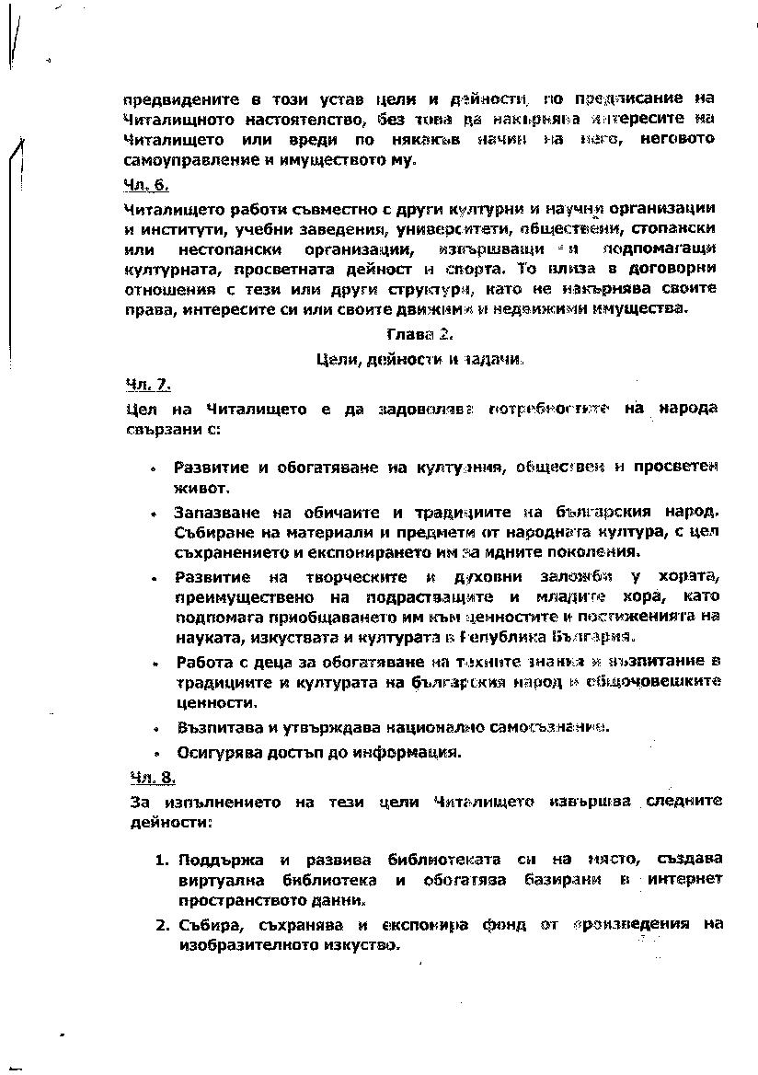

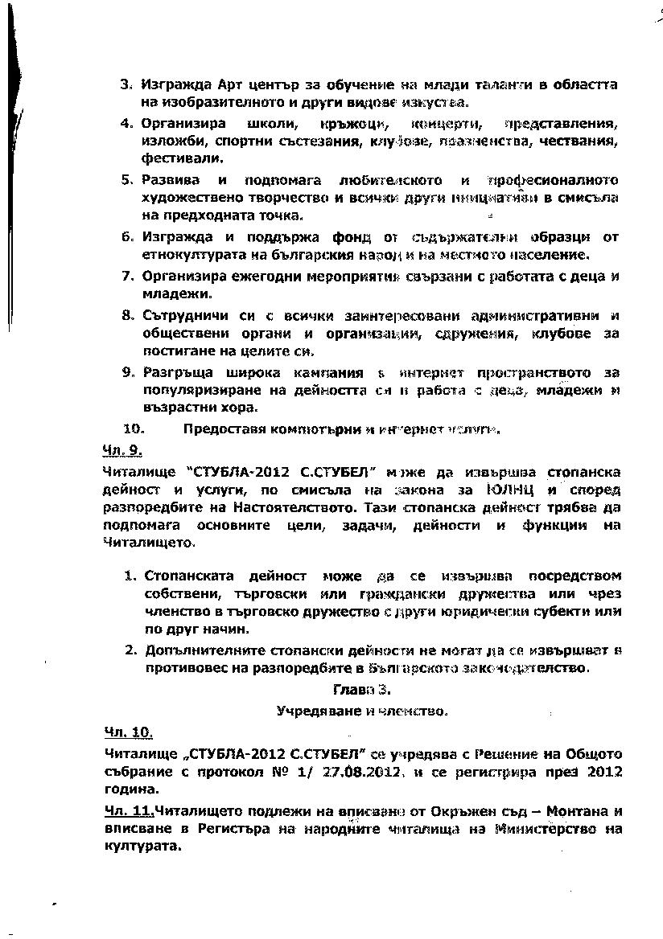

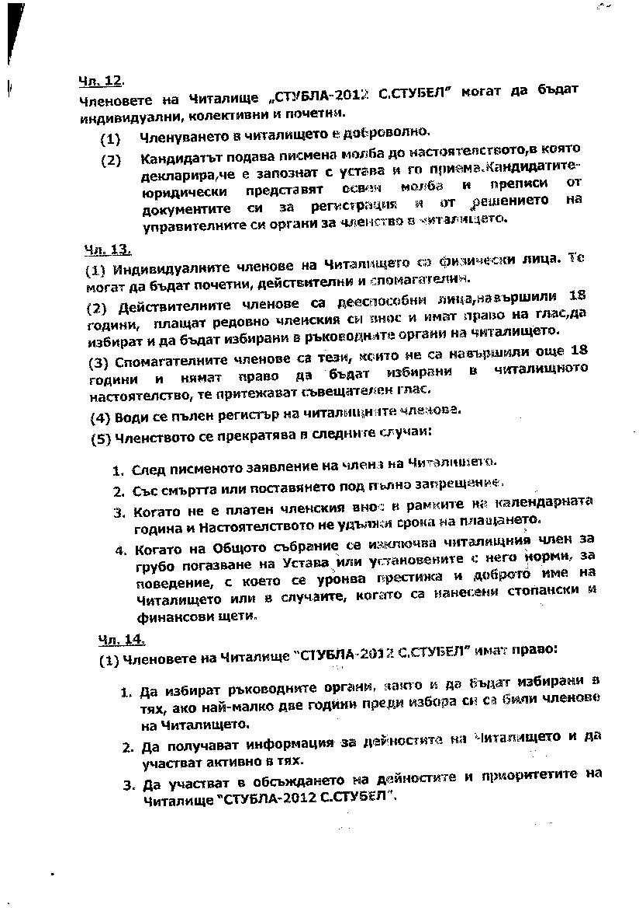

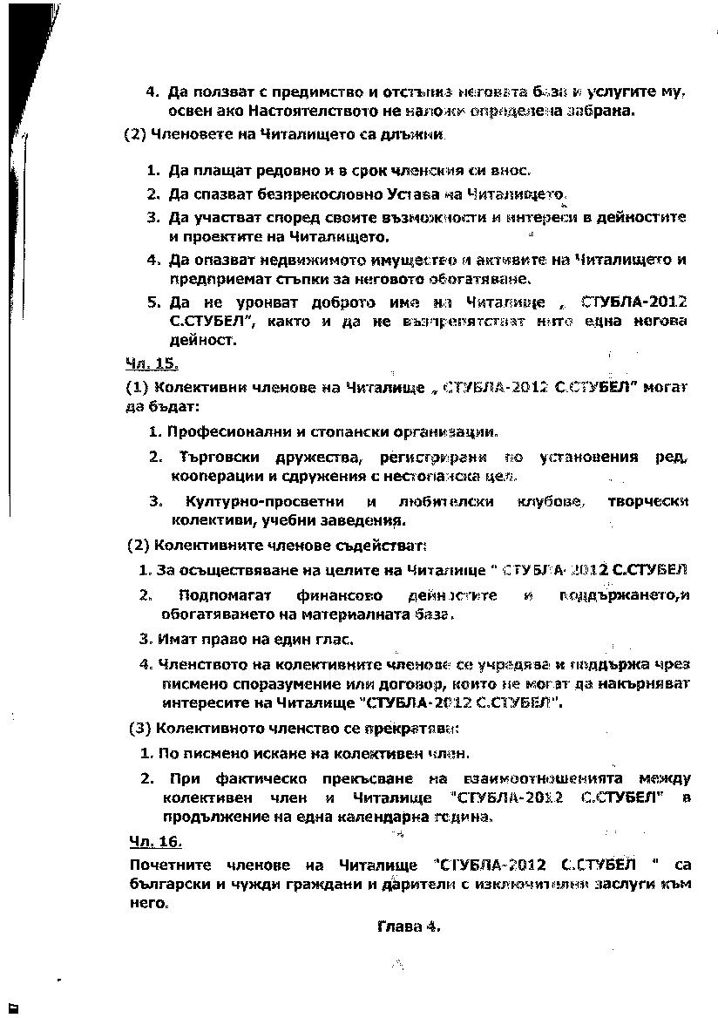

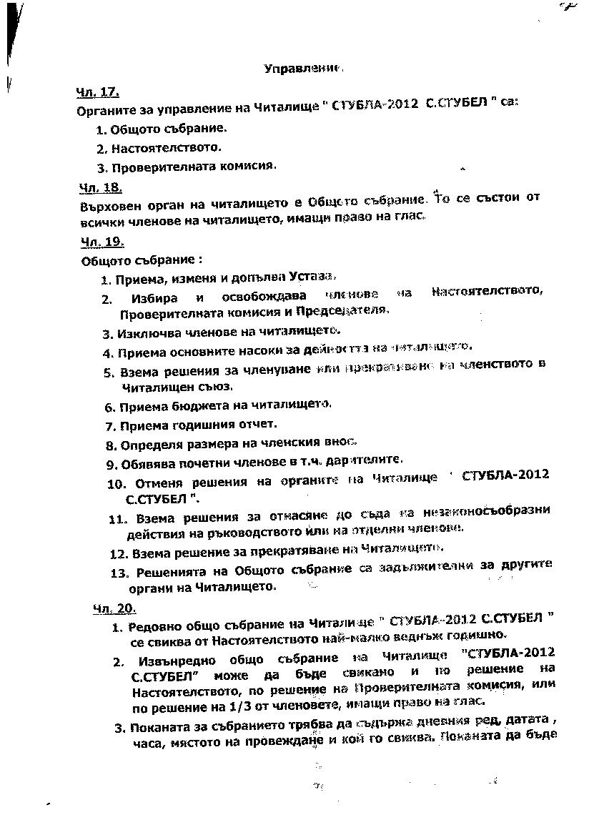

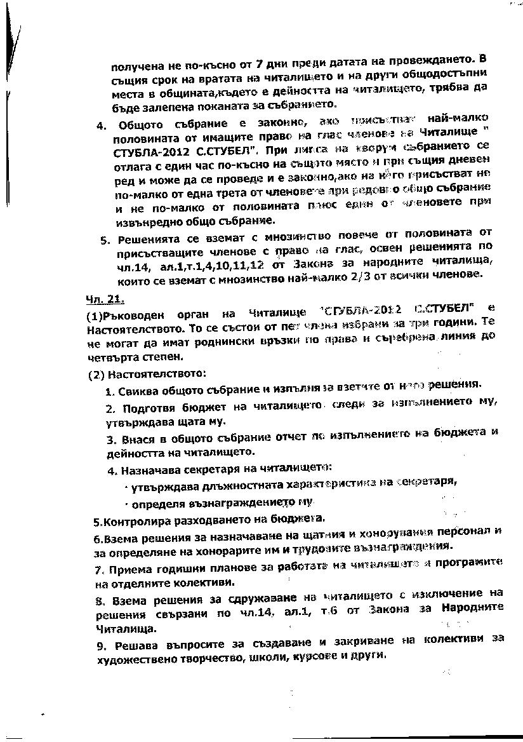

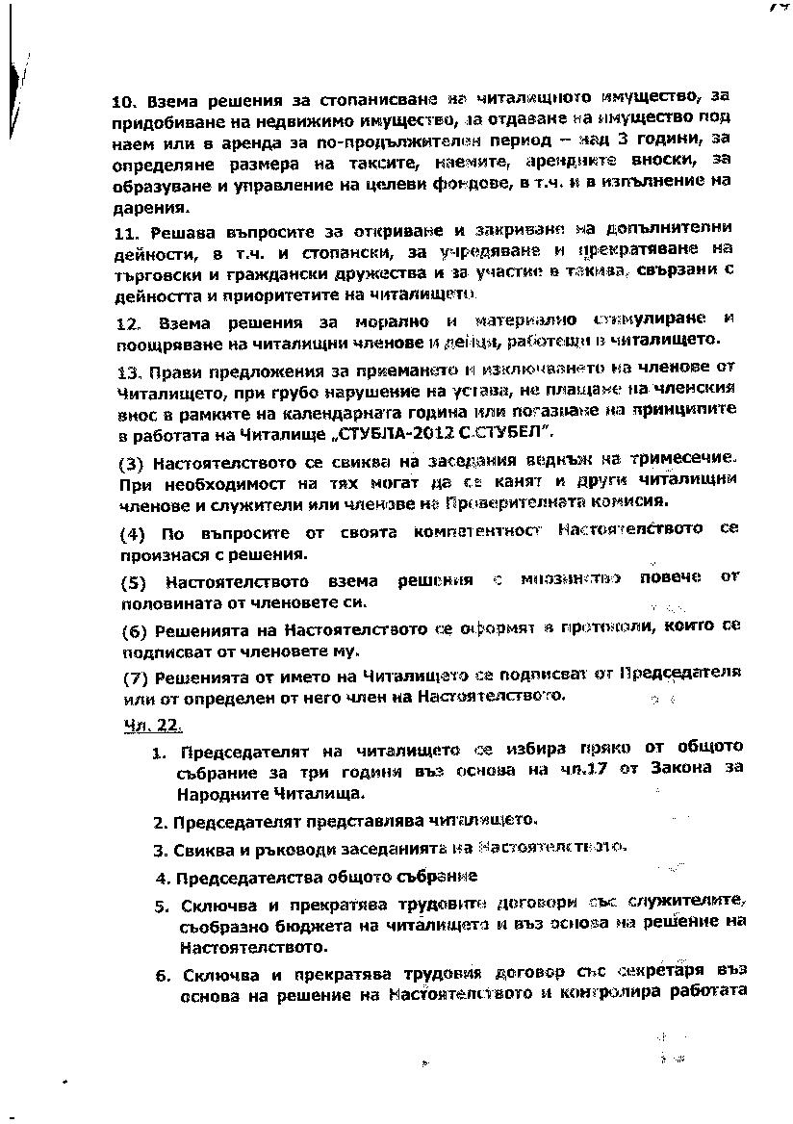

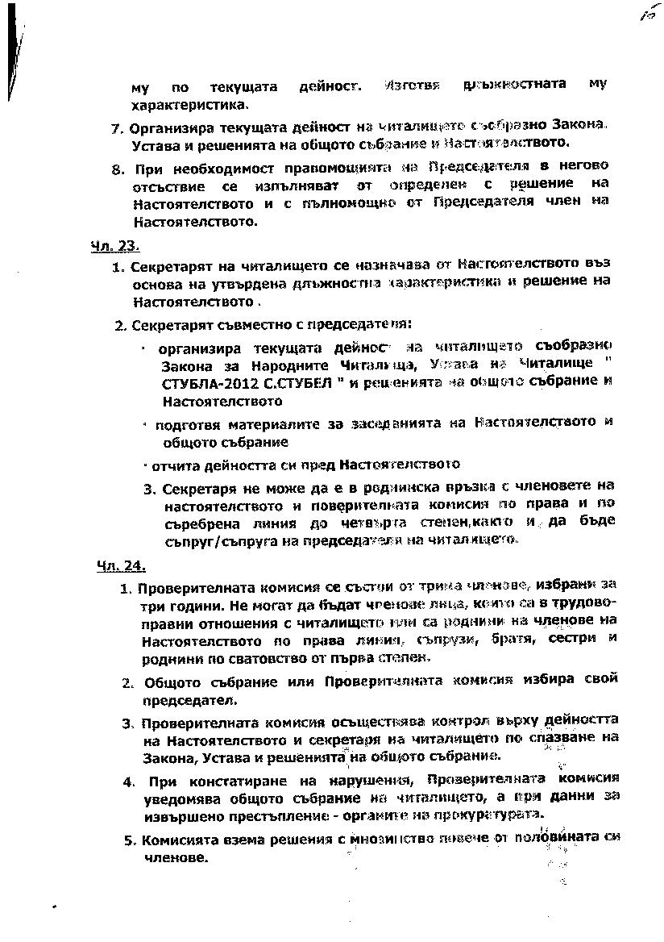

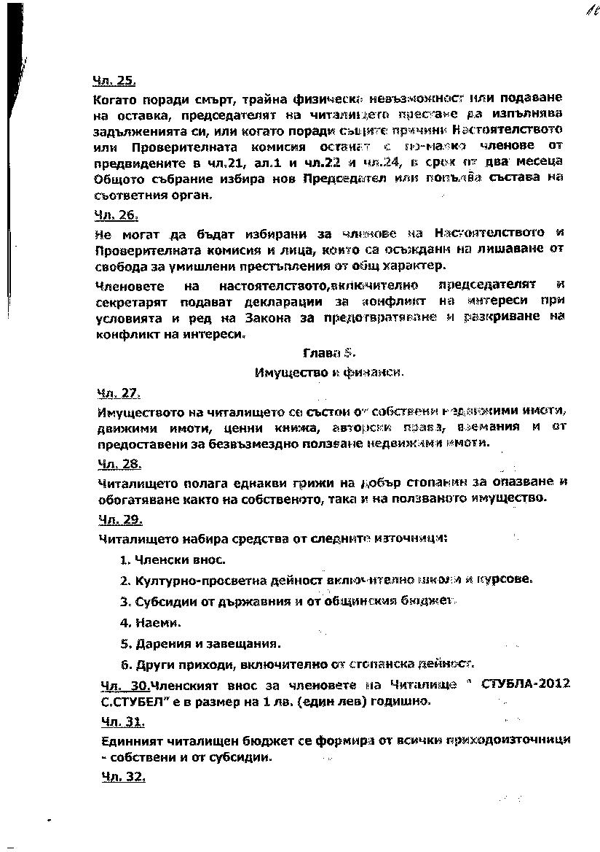

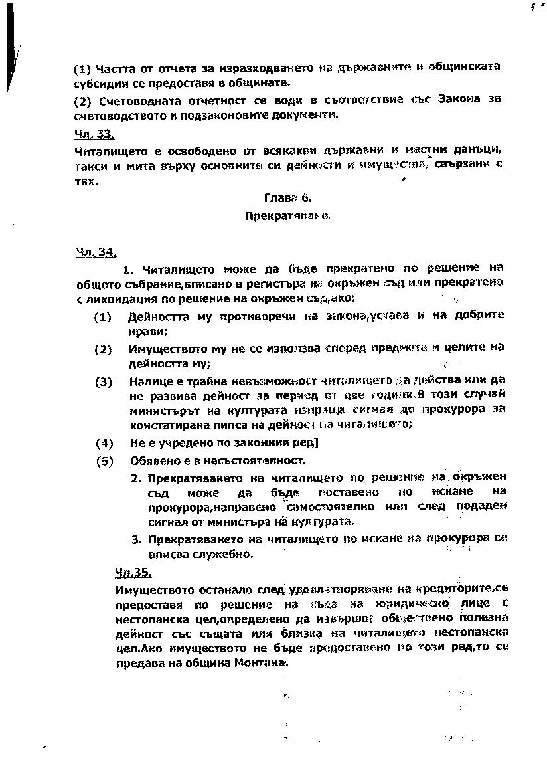

**Глава 7.**

**Заключителни разпоредби**

**Чл.36**

1. **Този Устав е приет на Общо учредително събрание на Народно читалище „СТУБЛА-2012”, проведено на 27.08.2012 в с.Стубел,общ.Монтана**
2. **Народно читалище „СТУБЛА-2012” има кръгъл печат с надпис Народно читалище „СТУБЛА-2012 с.Стубел”,разположен в окръжност,в средата е разположена разтворена книга.**
3. **За празник на читалището се определя 24 май.**
4. **За неуредените в този устав случаи,както и относно тълкуването и прилагането на неговите разпоредби,се прилагат разпоредбите на ЗЮЛНЦ.Разпоредбите на този Устав,в случай,че противоречат на закона се заместват по право от повелителните му правила.**
5. **Списъка на членовете,подписали Устава да се счита неразделна част от този Устав:**